新 书 推 荐

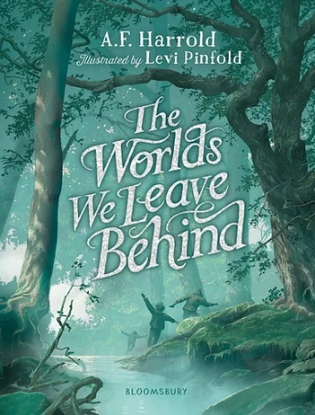
中文书名：《遗落之境》
英文书名：The Worlds We Leave Behind
作 者：A.F. Harrold and Levi Pinfold
出 版 社：Bloomsbury
代理公司：ANA/Emily Xu
页 数：240页
出版时间：2022年8月4日
代理地区：中国大陆、台湾
审读资料：电子稿
类 型：9-12岁少年文学/奇幻
版权已授：意大利

视频链接：http://www.nurnberg.com.cn/video/video_show.aspx?id=11359

内容简介：

这是由著名作家、诗人A.F.哈罗德创作，由知名获奖插画师列维·平福德（《哈利波特》20周年纪念版特邀插画师）绘制插图，讲述了另一种关于友谊、背叛和救赎的感人而又辛酸的故事。

海克斯总是想不明白他为什么做了某些事情——比如说，为什么他有时会在课堂上突然站起来看向窗外，提问一个毫无关联的问题，或是跳一小段舞。同样的，他也不清楚那一天他为什么会朝树林里扔石头，他绝不是故意让那女孩摔倒伤到胳膊的，但无论他怎么解释，大家都不相信他，所有人一直都在指责他。

海克斯感到不公平，他很愤怒。他跑进了树林，发现自己在一片奇怪的空地上——一片不可能存在的空地，一个奇怪的老妇人向他提出了一项交易：她可以抹除世界上所有冤枉过海克斯的人的记忆，只要海克斯答应这个交易，那些人就会永远遗忘。但海克斯不知道的是，还有其他人也做了同样的交易。

当海克斯最好的朋友托莫第二天醒来时，感觉有些不对劲。总有些声音在他的耳边回响、若隐若现的回忆浮现在他的脑海中，让他觉得自己的生活中好像丢了某些东西，或者某个人。托莫能让世界回到从前的样子吗？又或者他能否找到一种方法，创造出一个对所有人都更好的新世界？

这个令人难忘的故事，通篇配有丰富的黑白插图，探索了为什么我们有时会做出不友善的选择，以及当我们做出这样的选择时，该如何继续向前走。它解决了友谊和宽恕的难题——有时最困难的部分并不是弥补，而是原谅自己。

媒体评论：

“一部暗黑而耐人寻味的悬疑小说，充满了平福德令人惊诧的艺术插画。”
----Editor's choice, The Bookseller

“A.F. Harrold和Levi Pinfold再次创造了一个近乎完美的艺术作品。哈罗德的文字将智慧和惊奇结合在一起，其内涵被平福德的插画完美捕捉到。”
----Carnegie-winning author, Anthony McGowan

“这是一本写得非常好的暗黑并附有转折的书，在翻过最后一页后故事仍会萦绕在读者们的心头。列维·平福德令人震撼的插图为这本书增添了魔力。”
----Hannah Gold, author of The Last Bear

“氛围感很强……融合了幻想与日常情节的奇幻作品。”
----Sunday Times

“哈罗德是一位令人惊讶的作家，这个关于失去和找回友谊的故事充满了暗黑的想象力和神奇的故事性。没有人能够忘记在他的世界里度过的时光。”
----Keith Gray

“列维·平福德为本书绘制了华丽的插图。这本关于友谊和那些没有做的选择的特别的书应该获奖。”
----Observer, The New Review

“一个关于‘如果’的故事，关于我们经历的生活的另一个替代版本，以及我们行动选择的后果。列维·平福德绘制了暗黑、现实主义、大气的插图，加强了戏剧性。”
----Children’s Book of the Week, The Sunday Times

作者简介：

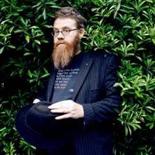
A.F.哈罗德（A.F. Harrold）是一位英国诗人（1975年至今）。他为成人和儿童写作，也在歌舞厅、学校、酒吧和地下室、田野和室内表演。2008年，他被选为格拉斯顿伯里音乐节网站的驻场诗人，2010年他担任切尔滕纳姆文学节的驻场诗人。2007年，他获得了切尔滕纳姆全明星大满贯赛冠军，他的作品在BBC广播4台、广播3台和BBC7台播出过。他积极参与学校的工作、开办工作坊、表演，并出版了几本诗集。他拥有许多书、一堆帽子、一些好主意和一把胡子。他的作品曾多次入围卡内基奖、凯特格林纳威奖！更多作者信息：www.afharroldkids.com

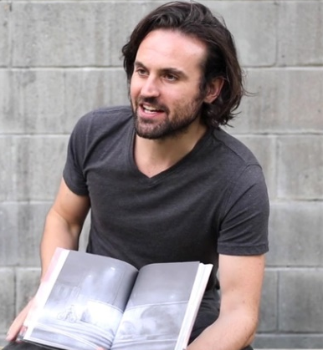
列维·平福德（Levi Pinfold）是澳大利亚多次获奖的插画家、作家。他的第一本书The Django获得了Book Trust最佳新人插画师奖，他的第二本独立绘本Black Dog获得了凯特格林纳威奖章，紧接着他出版了绘本Greenling获得UKLA绘本大奖，他插画的大卫·阿尔蒙德的绘本The Dam入围凯特格林纳威奖短名单，为A.F.哈罗德插画的《别处的歌声》获得了Amnesty荣誉大奖。他也是广为人知的《哈利波特》系列20周年特别版的插画师。列维从小就喜欢书和漫画，7岁时，参加了水彩画班，接触到了这种他至今仍在从事的艺术。他对故事、绘画以及莫里斯·桑达克、艾伦·李和戴夫·麦基恩等插画家的作品的热爱使他在法尔茅斯大学学院学习插画，在那里他以自己的风格发展叙事插画——一种令人惊叹的、风格化的现实主义，从想象中创造出他的意象。更多插画师信息：www.levipinfold.com

内页插画：

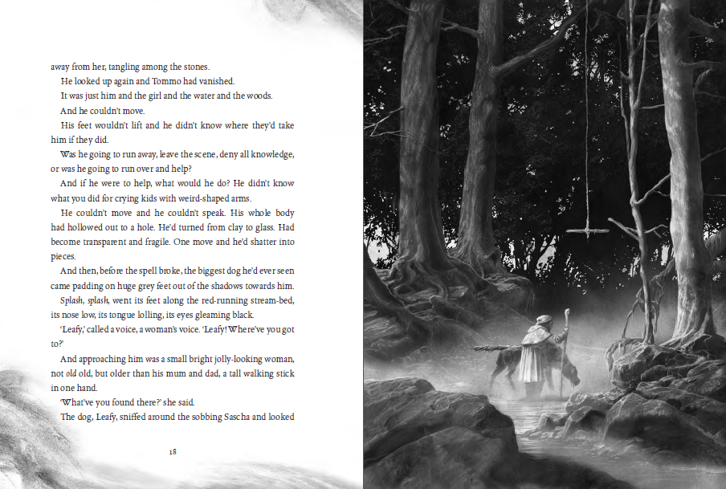
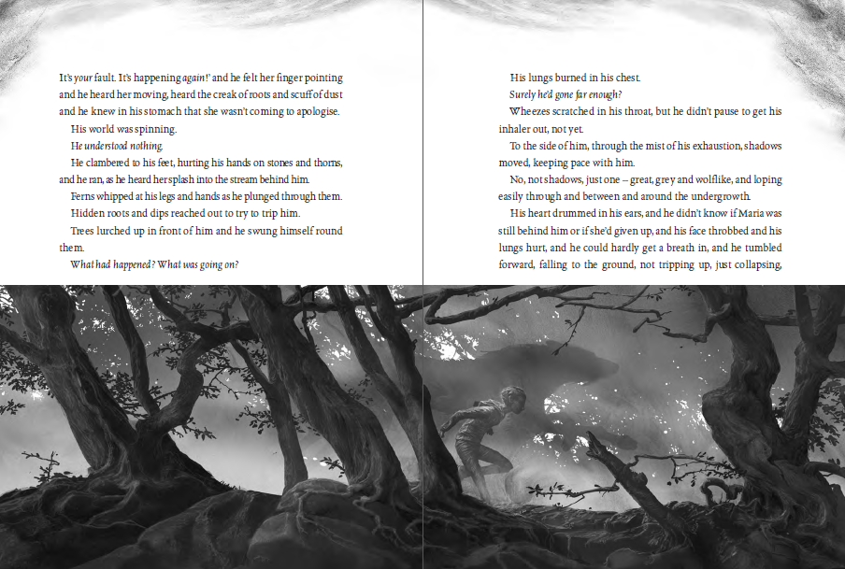
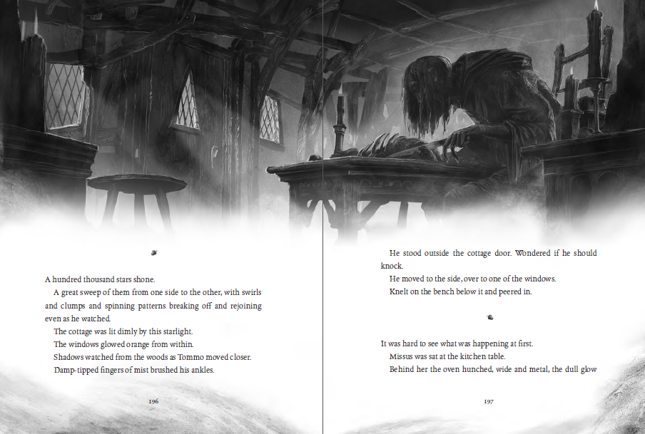
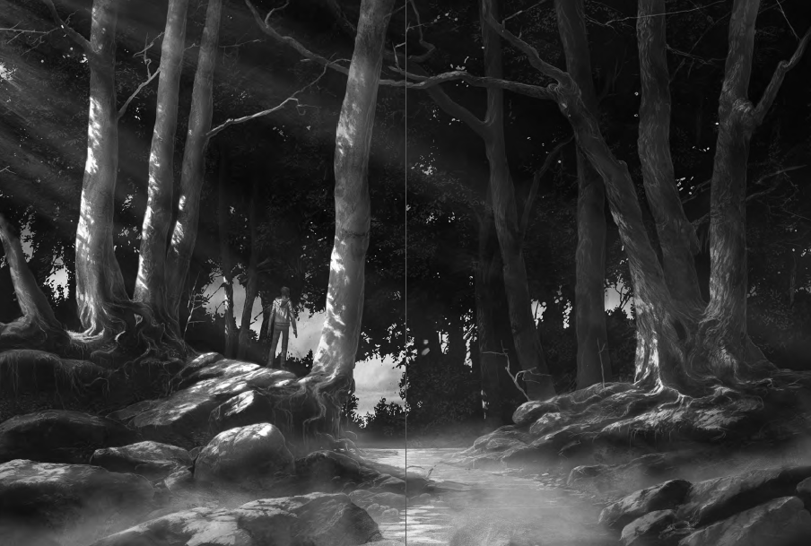

谢谢您的阅读！
请将回馈信息发至：Emily@nurnberg.com.cn
徐书凝 (Emily Xu)
--------------------------------------------------------------------
2022法兰克福童书英文书目（持续更新中）
链接：https://pan.baidu.com/s/1C62Rkjriqd-b-y-IJPaLpQ
提取码：2022
--------------------------------------------------------------------
安德鲁﹒纳伯格联合国际有限公司北京代表处
北京市海淀区中关村大街甲59号中国人民大学文化大厦1705室, 邮编：100872
电话：010-82504206
传真：010-82504200
Email: Emily@nurnberg.com.cn
网址：http://www.nurnberg.com.cn
微博：http://weibo.com/nurnberg
豆瓣小站：http://site.douban.com/110577/
微信订阅号：ANABJ2002

